Miércoles
01
de marzo

1º de Secundaria
Ciencias. Biología

Centro de control celular

Aprendizaje esperado: describe la importancia, las funciones y la ubicación de los cromosomas, genes y ADN.

Énfasis: identificar la ubicación, estructura y función del núcleo de la célula.

¿Qué vamos a aprender?

Identificarás la ubicación, estructura y función del núcleo de la célula.

¿Qué hacemos?

Para iniciar imagina que adquieres un dispositivo y al comprarlo te dijeron que cuenta con un centro de control que contiene iconos que llevan información, tal como el núcleo de una célula, que es precisamente donde se dan las instrucciones para poder llevar a cabo las diferentes funciones celulares, por lo tanto, se pude comparar el centro de un control del dispositivo mencionado con el núcleo celular.

El dispositivo contiene mucha información, sin embargo, cuenta con una pestaña denominada centro del control, como verás en el vídeo.

- Video:
https://1drv.ms/v/s!Arr06qMaF3OXiEKt6l0Y2YXZEmLu?e=MIlric

Al abrirla te puedes dar cuenta de que el centro de control te puede llevar a cualquier información que requieras del dispositivo, es como el núcleo en donde se almacena información del código genético, y éste da todas las instrucciones para la fabricación de proteínas necesarias para que una célula pueda realizar las funciones que requiere el organismo.

La célula es la unidad básica estructural de los organismos y hay células procariotas y eucariotas.
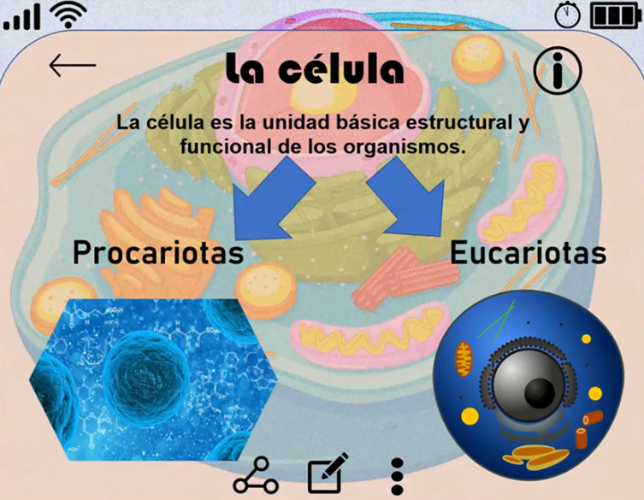

En el tema del día de hoy, el enfoque estará centrado en la célula eucariota, debido a que ésta es la que contiene el núcleo bien definido. Este organelo es representativo de las células eucariontes; de hecho, la palabra deriva del griego y significa núcleo verdadero, y es una característica muy evidente que permite diferenciar estas células de las procariontes, las cuales carecen de un sistema de membranas, y su material genético se encuentra disperso en el citoplasma, pues no tiene un núcleo definido.

El núcleo es un cuerpo esferoidal y ovalado que ocupa una posición fija. Generalmente se encuentra cerca del centro de la célula, pero no siempre, a veces se puede desplazar y encontrarse en cualquier punto de ésta. El núcleo es muy pequeño, que quizás no puedas creer que algo de este tamaño sea el que se encarga de dar las instrucciones para el buen funcionamiento de una célula completa. Así es, es tan pequeño que la única forma de verlo es con ayuda de un microscopio, como lo verás en el siguiente video.

- Experimento.
https://1drv.ms/v/s!AoVo7Qjtoy9XhCw0JJm3_3XDB0EI?e=Ytwmrg

Aquí, se confirma que los avances tecnológicos han favorecido en el desarrollo de la ciencia, la medicina y, por lo tanto, la salud.
Recuerda que en la naturaleza todo te puede sorprender y si lo usas para bien, seguramente obtendrás muchos beneficios. ¿Qué te parece si ahora se explica cómo está estructurado el núcleo celular y cuáles son esas funciones?

Retomando el centro de control. Se da clic en envoltura nuclear y verás qué información tiene sobre esta estructura. Observa el siguiente video.

- Envoltura nuclear
https://1drv.ms/v/s!Arr06qMaF3OXiQc7xGcfIDpRa9bK?e=HazbYZ

La primera estructura que puedes observar es la envoltura nuclear que se compone de dos capas: una externa con un aspecto rugoso y una interna con un aspecto liso.

La capa externa está en contacto con el retículo endoplásmico rugoso y que es la conexión directa para la fabricación de proteínas. Es importante mencionar que los procesos de intercambio del interior del núcleo al citoplasma se realizan a través de poros que se encuentran en esta envoltura.

En la célula, el núcleo juega el papel de centro de mando, como el menú del dispositivo que se ha mostrado en los videos, y el resto de los organelos representan secciones que siguen las instrucciones del núcleo para construir productos y realizar funciones requeridas por la célula.

Por lo tanto, dentro de sus funciones están el control de la actividad celular, del metabolismo, del crecimiento celular, de la síntesis de ADN, de la producción de proteínas y de la división celular, entre otras, como controlar el intercambio de sustancias entre el exterior y el interior del núcleo.

En efecto, la envoltura nuclear controla a través de los poros el intercambio de sustancias entre el exterior y el interior del núcleo; con ello protege el ADN.
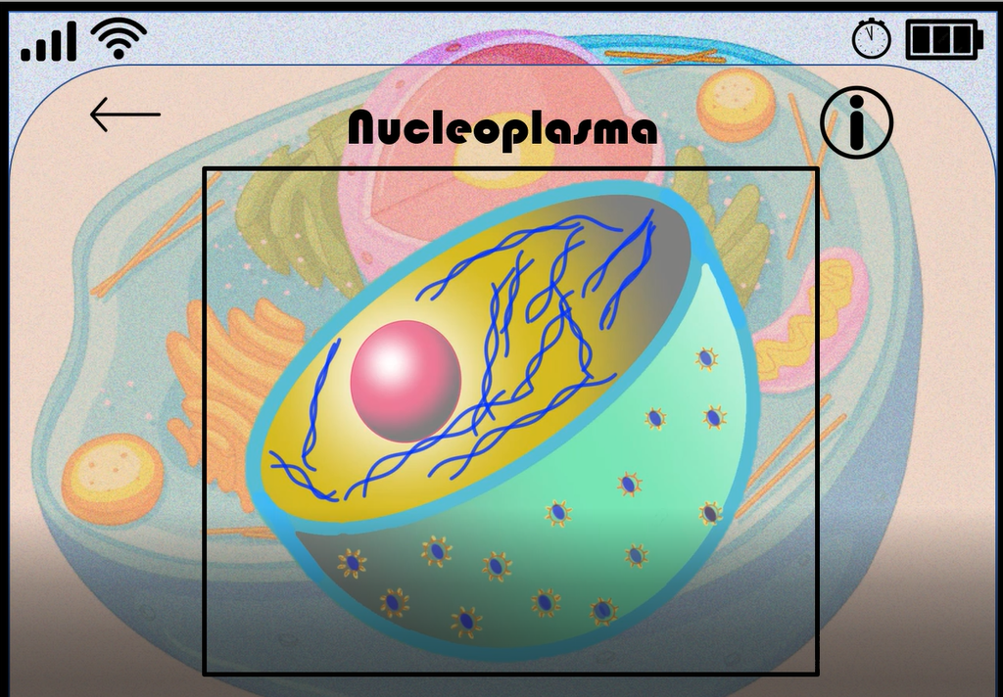

La segunda estructura es el nucleoplasma, este es el contenido interno más extenso del núcleo. Es similar al citoplasma; aquí se pueden encontrar sustancias como los carbohidratos, lípidos, fibras proteicas y el material genético.

El nucleoplasma es el medio que posibilita el desarrollo de actividades químicas en la célula, como el metabolismo.

Ahora observen la siguiente imagen para ver si saben de qué, estructura se trata.

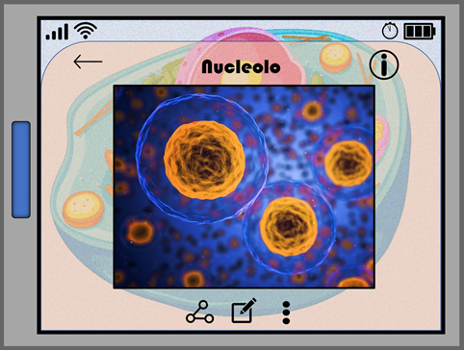

¡Por supuesto!, es el nucleolo. Éste no posee membrana, es una estructura formada por ADN y otras moléculas responsables de la fabricación de proteínas en el citoplasma. Además de la transcripción de ARN, también regula el ciclo celular, el estrés celular y el envejecimiento.

Ya viste como está formado el núcleo; sin embargo, hay otras dos estructuras que son importantes: la cromatina y los cromosomas. Observa el siguiente video, para revisar información al respecto.

- Cromatina
https://1drv.ms/v/s!Arr06qMaF3OXiE2VF94mMxW_E7zm?e=UbusaF

En el caso de la cromatina, es la forma en la que está contenido el material genético dentro del núcleo. Su nombre se debe a la capacidad que tiene de teñirse con algunos colorantes. Al microscopio electrónico se observa una masa amorfa, pero es una de las estructuras celulares con mayor complejidad en su organización. Estos niveles permiten empaquetar grandes cantidades de ADN en el reducido volumen.

Para que se entienda un poco más, durante la división celular la cromatina se compacta y da lugar a los cromosomas, las cuales son visibles al microscopio óptico; éstos tienen una forma como la que verás en la siguiente imagen.

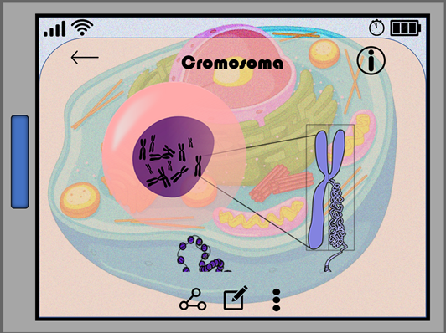

Es importante comentar que el número de cromosomas de cada especie es diferente. Y al conjunto de éstos se le llama cariotipo. Este tema se ampliará en la siguiente sesión.

Para conseguir una imagen de los cromosomas, tendrías que ir a un laboratorio especializado y ahí te tomarán una muestra de sangre venosa del brazo, aunque también se puede obtener de una muestra de tu médula ósea.

En realidad, estos estudios tienen como finalidad detectar anomalías en los cromosomas y diagnosticar enfermedades genéticas, encontrar la causa de algunos trastornos congénitos. Este estudio no es barato.

Ahora verás la división celular, ya que es una de las funciones importantes que realiza el núcleo.

- División celular:
https://1drv.ms/v/s!Arr06qMaF3OXiFMzw-qoENJfokjG?e=IXQnJw

Una de las funciones que controla el núcleo es la división celular, la cual inicia desde la fecundación y continúa a lo largo de toda la vida.

Los procesos de división celular se han diferenciado en mitosis y meiosis. En la mitosis se da una duplicación del material genético dentro del núcleo, para que cada una de las células resultantes tenga la misma cantidad de material genético.

Con la duplicación del material genético, el núcleo garantiza que todas y cada una de las células que forman el cuerpo tengan la misma información que caracteriza a cada individuo, y así, basta con tener una muestra de cualquier parte del cuerpo, para identificar el parentesco entre padres e hijos.

Por otra parte, tomando en cuenta que la meiosis es un proceso semejante, es importante recordar que ésta se da únicamente en las células que darán origen a los gametos, que pueden ser espermatozoides u óvulos.

En el caso de este tipo de células, ocurren dos divisiones celulares, donde a partir de una célula se obtienen cuatro. Es importante notar cómo se distribuye el material genético en estas divisiones y que en el núcleo celular es precisamente donde se lleva a cabo esta división.

Durante la primera división el material genético se duplica tal y como ocurre en la mitosis y cada célula hija obtiene la misma cantidad de ADN que la que le dio origen. En la segunda división el material genético no se duplica, así que en esta división cada una de las cuatro células hijas recibe la mitad del material genético que tiene la célula que se ha dividido. Este proceso es muy importante, ya que, de no dividirse el material genético en el núcleo, cada generación tendría el doble de cromosomas que sus padres.

¿Te imaginas cuántos cromosomas tendrías ya con las duplicaciones del ADN desde tus ancestros más antiguos?

Una de las tareas de gran importancia que se realiza en el núcleo es la síntesis de moléculas de ARN, cuya función es llevar el mensaje del núcleo al citoplasma para la elaboración de proteínas (ARN mensajero), así como ARN que se encarga de la construcción de las proteínas.

Ahora, se verá el desarrollo de tú proyecto que consiste en elaborar un modelo de célula. Tú armarás un núcleo en casa.

Busca entre tus cosas alguna pelota que puedas sacrificar en nombre de la ciencia, de preferencia, que sea pequeña y que se pueda desinflar.

Elabora engrudo en casa; para ello se te sugiere buscar un buen tutorial en internet o preguntar a tus padres.

Con hojas de periódico o papel de segundo uso forra la pelota, pon unas tres capas con engrudo y espera a que seque un poco; después pon otras tres y así hasta completar unas doce capas.

Una vez que esté completamente seco pide ayuda para hacer perforaciones en toda la superficie de la pelota forrada con papel.

Posteriormente, y con ayuda de un adulto, hagan un corte como se muestra en la imagen de abajo, seca la pelota sacrificada y pinta del color de tu preferencia.

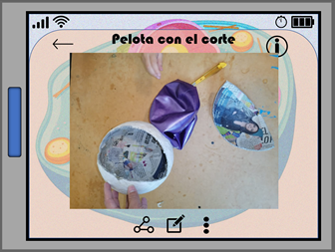

Ya tienes lista la envoltura nuclear con todo y sus poros nucleares. ¿Qué te falta?

La cromatina, que la puedes representar con hilo, limpiapipas o algún otro material y colocarla en el núcleo. También el nucleolo. Para ello, puedes utilizar los mismos materiales que utilizaste en la cromatina, pero lo vas a formar como largas cadenas aglomeradas en una región.

Mete a tu modelo de núcleo el nucleoplasma y, con ayuda de un hilo, haz que quede suspendido el nucleolo. Ahora ya tienes tu representación de núcleo.

Ahora se resaltarán las funciones principales del núcleo celular, para ello observa el siguiente video.

- Funciones generales:
https://1drv.ms/v/s!Arr06qMaF3OXiFj2Ma8ku5mU1T1i?e=8JDQT3 38’’

Una de las principales funciones del núcleo es contener y guardar la información genética, asimismo se encarga del metabolismo celular. Se tiene también la organización de los genes en cromosomas específicos, lo cual permite la división celular. Y, por si fuera poco, es el que se encarga del transporte de moléculas entre el núcleo y el citoplasma.

¿Qué otras funciones tienen el núcleo?

En el núcleo se produce el ARN mensajero, el cual sirve de matriz para la síntesis de proteínas que se lleva a cabo en los ribosomas del citoplasma de la célula.

Para terminar, produce ARN ribosómico, indispensable para ensamblar los aminoácidos que constituirán las proteínas, claro que, bajo la dirección del centro de control, el núcleo.

Ahora verás la palabra que se incluirá en tu “Abecedario biológico”.

La palabra que anexarás es núcleo, para ello considera la información de la sesión de hoy y también puedes consultar la definición en tu libro de texto o pregúntale a tu maestra o maestro de esta asignatura.

Has concluido el tema del día de hoy.

El reto de hoy:

Para el reto de esta sesión se te comparte el siguiente material, que podrás encontrar en la página oficial de "Aprende en Casa III". Observa el video en el que encontrarás la actividad que realizarás. Del minuto 22:58 al 23:56

- Video:
https://youtu.be/D1h0FV1Psj8

Ya teniendo el material a la mano, también utilizarás tijeras, pegamento, colores y mucha creatividad.

Como pudiste observar, en el video, se encuentran las estructuras que conforman el núcleo celular, éstas se recortan y pegan sólo la pestaña en la parte que le corresponde al núcleo. Posteriormente colocarás la descripción y función de cada una de ellas.

Para finalizar, no olvides darle un poco de color.

¡Buen trabajo!

Gracias por tu esfuerzo.

Para saber más:
Lecturas

https://libros.conaliteg.gob.mx/secundaria.html

